封面

多通道振弦传感器无线采发仪

VS10x/VS4xx

用

户

手

册

（V1.24 For HW2.01 SF3.21）

河北稳控科技有限公司

2021年08月

声明与警告

感谢您选择我们的产品！

使用本产品之前，请仔细阅读本文档。本声明对安全使用本产品以及您的合法权益有着重要影响。

请务必保证在通读和理解的基础上操作设备，本说明文件不同章节存在依赖关系，不能保证您能直接跳过必要章节而直接完成某个章节的功能。

作为生产企业，我们生产的监测仪质量安全可靠，但是希望购买者要充分了解传感、电子、自动化测控、计算机等技术的相关基础知识和常识后再开始操作本设备。

我们不承诺它能兼容所有传感器以及满足您的所有使用要求和期望。

本文件仅是VS系列采发仪的基础操作说明简略操作和注意事项说明，若您需要了解设备全部的、详细的功能和具体操作，可能需要阅读一些其它资料，相关延伸资料列举如下：

详细的参数（寄存器）地址定义和说明，请参阅“VS系列采发仪寄存器定义.pdf”

通讯协议说明请参阅“稳控科技监测设备通用通讯协议接口说明.pdf”

基于邮件服务器的监测平台软件使用请参阅“离线云监测系统OCMS用户手册.pdf”

关于设备某些特殊功能的具体操作指导、操作举例，请随时与销售或者技术人员联系。

本手册不直接或间接构成任何承诺，在购买者自愿购买的基础上，如仪器在使用过程中对人体造成的伤害或经济损失，作为生产厂家我们不承担任何经济责任及法律责任。

概述

VS101/104/208/416/432是以振弦、温度传感信号为主的多通道无线采发仪，并可扩展其它模拟（电流、电压、电阻）信号和数字信号（RS485、RS232）传感器通道，内置电池，可外接太阳能电池板。最多可实现32通道的全自动采集存储和无线发送，支持内部及外部U盘数据存储；1路程控电源输出可为其它传感器供电；RS232/RS485数据接口，工业MODBUS或AABB简单通讯协议可直接接入已有测控系统（如PLC、无线传输设备等）；无线网络支持2G/4G/NB_IOT、WIFI、RF（Lora），可将监测数据以短信、电子邮件、FTP文件、TCP等形式远程发送，配合我公司的平台软件OCMS，通过简单配置即可轻松、快捷的完成监测系统的搭建，实现在线监测、数据查看和数据下载。铸铝外壳坚固耐用，IP67防护，-40~85℃工作温度，特别适用于恶劣环境，无需二次保护措施。

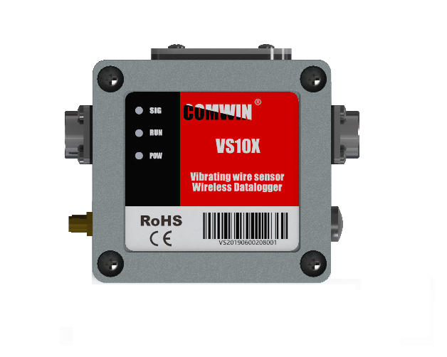 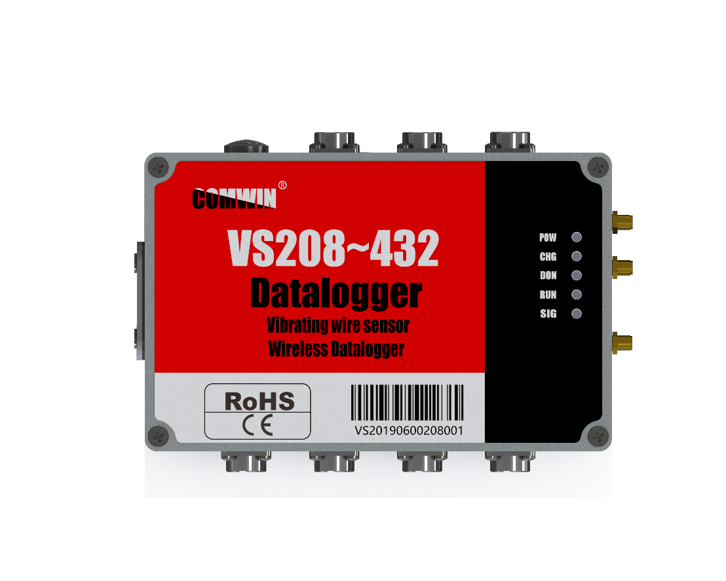

VS101~432无线采发仪平面图

主要特性

* **外形尺寸：**VS10X:80mm*75mm*60mm  
  VS4XX:188mm*120mm*78mm
* **外壳材质：**铸铝
* **防护等级：**IP67
* **供电：**DC10~24V宽电压@3A（内置蓄电池+太阳能电池板）
* **工作模式：**实时在线：串口输出、TCP/RF实时在线  
  定时采发：1分钟~45天可配置，可单条发送或定时每天、每周、每月汇总发送
* **发送方式：**数字接口：RS232或者RS485输出，MODBUS通讯协议  
  手机网络：发送到手机、TCP服务器、指定的电子邮箱、FTP服务器  
  自建射频：发送数据到5公里范围内的计算机
* **平均功耗：**待机5uA，无太阳能充电时DC12V@10AH电池可使用不低于半个月（每小时采发一次）
* **存储空间：**可存储不低于2年数据（每小时存储一次）
* **温度范围：**-40~85℃

主要性能参数（若无特殊说明，以下均在环境温度25℃，VIN=12V条件下测得）

|  |  |  |  |  |  |
| --- | --- | --- | --- | --- | --- |
| 参数 | 条件 | 最小值 | 典型值 | 最大值 | 单位 |
| 电源 | | | | | |
| VIN |  | 10 | 12 | 24 | V |
| IWORK | 开机瞬间可达2A | 250 | 320 | 380 | mA |
| ISLEEP |  |  | 5 |  | uA |
| 振弦（频率）传感器 | | | | | |
| 测频范围 |  | 100 |  | 8000 | Hz |
| 激励电压 | 低压扫频 | 3 |  | 20 | V |
| 高压脉冲 | 30 |  | 220 | V |
| 频率分辨率 |  |  | 0.01 |  | Hz |
| 频率误差 |  | 0.01 |  | 0.05 | Hz |
| 测频速率 | 高压脉冲 |  | 1 |  | S/CH |
| 反馈扫频 |  | 1 |  | S/CH |
| 全频扫频 |  |  | 10 | S/CH |
| 温度（热敏电阻）传感器 | | | | | |
| 电阻范围 |  | 1 | 2 | 10 | KΩ |
| 温度分辨率 |  |  | 0.1 |  | ℃ |
| 温度误差 |  |  | 0.3 |  | ℃ |
| 其它 | | | | | |
| 通讯速率 | RS232&RS485 | 1200 | 115200 | 256000 | bps |
| RTC精度 |  |  | 2 | 3.5 | ppm |
| 内置存储 |  |  | 8 | 32 | MByte |
| 外部存储 | U盘 |  | 2G | 32 | G |
| 工作温度 |  | -40 |  | +85 | ℃ |
| 无线/网络 | | | | | |
| LTE | LTE-TDD B38/B39/B40/B41  LTE-FDDB1/B3/B8  TD-SCDMA B34/B39  UMTS/HSDPA/HSPA+ B1/B8  CDMA 1X/EVDO BC0  GSM/GPRS/EDGE900/1800 MHz | | | |  |
| LoRA | 频段433MHz | 420 |  | 450 | MHz |
| 频段868MHz | 854 |  | 884 | MHz |
| 频道数量 |  | 15 |  |  |
| 通讯速率 | 300 | 2604 | 37500 | bps |
|  |  |  |  |  |  |

产品选型

E

D

C

B

VS

A

* VS：无线型振弦传感器采发仪
* A：内嵌核心测量模块数量（1~4个）
* B：两位数字表示的振弦通道数量（02、04、08、16）
* C：T表示带有温度测量通道
* D：是否有模拟量采集通道，V表示电压信号，I表示电流信号
* E：通讯接口类型（2G、4G、NBIOT、WIFI、RF、RS485、RS232）

型号举例

|  |  |  |  |  |  |
| --- | --- | --- | --- | --- | --- |
| 型号 | 振弦通道 | 温度通道 | 电压 | 电流 | 备注说明 |
| VS101T | 1 | 1 | 0 | 0 | 无线网络可选Lora、2G、4G |
| VS104T | 2 | 2 | 0 | 0 |
| VS208T | 8 | 8 | 0 | 0 |
| VS416T | 16 | 16 | 0 | 0 |
| VS432 | 32 | 0 | 0 | 0 |
| VS432T | 28 | 4 | 0 | 0 |
| VS000V | 0 | 0 | 32 | 0 |
| VS000I | 0 | 0 | 0 | 32 |
| VS208TV | 8 | 8 | 16 | 0 |
| VS312TI | 12 | 12 | 0 | 8 |
| 注：无线类型默认为手机无线网，需要用户自行安装SIM卡。其它无线类型须在采购前联系市场人员。  注：手机网络分2G和4G以及NB_IOT，请确认后采购。 | | | | | |

设备清单

* 设备主机1台（含SIM卡托，含内置工作电池，钮扣电池）
* 电源适配器1个（DC12V@2A）
* 电源线1条（4芯）
* 数据线2条（3芯的RS232和4芯的RS485）
* 传感器信号线若干条（数量与采购的设备型号相符）
* 吸盘天线1条（1.5米）
* 安装配件1套（4颗螺丝、4片固定脚片）
* 说明书1份（本手册）
* 配置软件1份
* U盘
* 电池充电器（选配）
* USB转RS232转换线（选配）

目录

目录

概述 3

主要特性 3

产品选型 5

设备清单 5

目录 6

结构组成 8

接口定义 8

机械尺寸 11

注意事项 12

二、开始使用 13

2.1设备电源 13

2.2开机与关机 13

2.3参数配置工具SETP简介 14

2.3.1运行配置工具 14

2.3.2界面组成 14

2.4与参数配置工具连接 14

2.4.1连接前的准备工作 14

2.4.2连接设备 15

2.4.3参数的读取与修改 15

2.4.4实时数据读取 15

2.4.5U盘参数修改 15

2.5工作模式与工作流程 16

2.5.1工作模式 16

2.5.2工作流程 16

2.6采发时间间隔设置 17

2.7数据发送 18

2.7.1发送数据到手机 18

2.7.2发送数据到邮箱 19

2.7.3发送数据到FTP服务器 19

2.7.4发送数据到TCP服务器 19

2.8远程修改参数 20

2.8.1通过短信修改参数 20

2.8.2通过FTP文件修改参数 20

2.8.3通过TCP服务器修改参数 21

2.9存储数据导出 21

2.9.1内部存储器 21

2.9.2外部存储器-U盘 21

三、常见问题 22

结构组成

电源及通讯接口

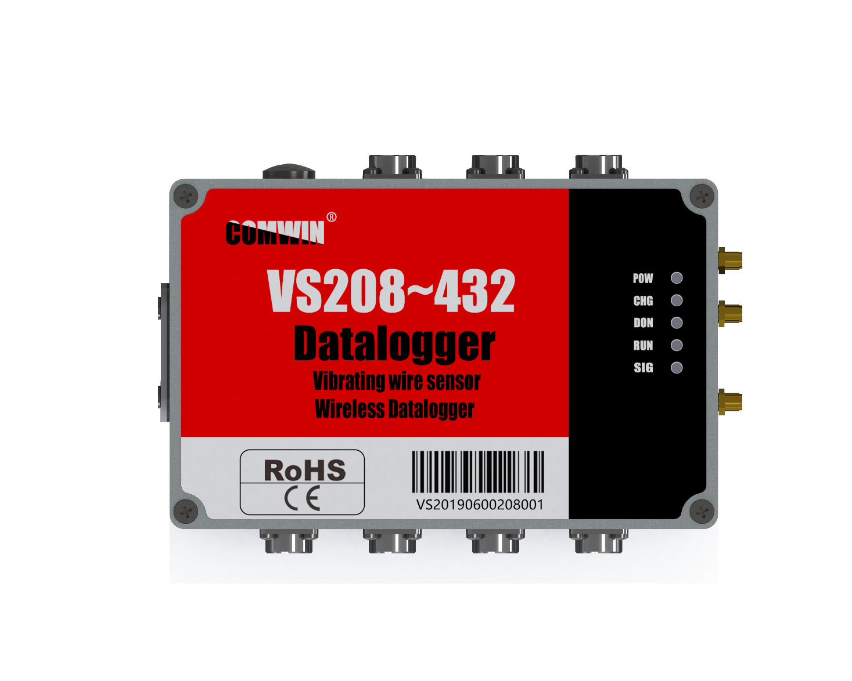

指示灯及天线接口

SIM卡接口

传感器接口

接口定义

VS10X接口定义-电源与通讯

|  |  |  |  |
| --- | --- | --- | --- |
| 标识 | 线缆  颜色 | 线缆  名称 | 备注说明 |
| 电源 | 红 | 外部输入电源正极 | 连接蓄电池或电源适配器，当设备安装有内置电池时不可连接外部电源输入 |
| 黑 | 外部输入电源负极 |
| RS232 | 蓝 | 数据发送TXD | 连接计算机RS232接口  默认通讯参数：115200，N，8，1 |
| 绿 | 数据接收RXD |
| 黑 | GND |
| RS485 | 灰 | A/D+ | 连接到485总线，通讯参数与RS232相同 |
| 白 | B/D- |

VS101接口定义-传感器接口

|  |  |  |  |
| --- | --- | --- | --- |
| 标识 | 线缆  颜色 | 线缆  名称 | 备注说明 |
| 振弦 | 黑 | 振弦通道1 | 本产品只能连接2线或者4线制振弦传感器  当传感器为3线制时，严禁连接温度线 |
| 红 |
| 蓝 | 温度通道1 |
| 绿 |

VS104接口定义-传感器接口

|  |  |  |  |
| --- | --- | --- | --- |
| 标识 | 线缆  颜色 | 线缆  名称 | 备注说明 |
| 振弦 | 黑 | 振弦通道1 | 每个航空插头可连接4个振弦传感器  黑色线为振弦公共端  白色线为温度公共端  **注：公共端并不是GND，严禁将公共端（黑、白）与GND连接**  本产品只能连接2线或者4线制振弦传感器  当传感器为3线制时，严禁连接温度线 |
| 红 |
| 黑 | 振弦通道2 |
| 紫 |
| 黑 | 振弦通道3 |
| 蓝 |
| 黑 | 振弦通道4 |
| 黄 |
| 白 | 温度通道1 |
| 绿 |
| 白 | 温度通道2 |
| 橘/橙 |
| 白 | 温度通道3 |
| 棕 |
| 白 | 温度通道4 |
| 灰 |
| 模拟 |  |  |  |
|  |  |

VS4XX接口定义-电源与通讯

|  |  |  |  |
| --- | --- | --- | --- |
| 标识 | 线缆  颜色 | 线缆  名称 | 备注说明 |
| 电源 | 红 | 外部输入电源正极 | 连接蓄电池或电源适配器，当设备安装有内置电池时不可连接外部电源输入 |
| 黑 | 外部输入电源负极 |
| 绿 | 充电输入正极 | 连接太阳能电池板或充电器，为内置或者外部蓄电池充电 |
| 蓝 | 充电输入负极 |
| RS232 | 蓝 | 数据发送TXD | 连接计算机RS232接口  默认通讯参数：115200，N，8，1 |
| 绿 | 数据接收RXD |
| 黑 | GND |
| RS485 | 红 | 电源输出+ |  |
| 黑 | 电源输出- |  |
| 蓝 | A/D+ | 连接到485总线，通讯参数与RS232相同 |
| 绿 | B/D- |

VS208T/312T/416T接口定义-传感器接口

|  |  |  |  |
| --- | --- | --- | --- |
| 标识 | 线缆颜色 | 线缆名称 | 备注说明 |
| 振弦 | 黑 | 振弦通道1 | 每个航空插头可连接4个振弦传感器  黑色线为振弦公共端  白色线为温度公共端  **注：公共端并不是GND，严禁将公共端（黑、白）与GND连接**  本产品只能连接2线或者4线制振弦传感器  当传感器为3线制时，严禁连接温度线 |
| 红 |
| 黑 | 振弦通道2 |
| 紫 |
| 黑 | 振弦通道3 |
| 蓝 |
| 黑 | 振弦通道4 |
| 黄 |
| 白 | 温度通道1 |
| 绿 |
| 白 | 温度通道2 |
| 橘/橙 |
| 白 | 温度通道3 |
| 棕 |
| 白 | 温度通道4 |
| 灰 |
| 模拟 | 红 | 传感器电源+ | 所有传感器共用电源 |
| 黑 | 传感器电源- |
| 橘/橙 | 模拟信号输入1 | 传感器的信号输出线，电压或者电流 |
| 黄 | 模拟信号输入2 |
| 绿 | 模拟信号输入3 |
| 白 | 模拟信号输入4 |
| 蓝 | 模拟信号输入5 |
| 紫 | 模拟信号输入6 |
| 棕 | 模拟信号输入7 |
| 灰 | 模拟信号输入**8** |

VS216/324/432接口定义-传感器接口

|  |  |  |  |
| --- | --- | --- | --- |
| 标识 | 线缆颜色 | 线缆名称 | 备注说明 |
| 振弦 | 黑 | 振弦通道1 | 每个航空插头可连接8个振弦传感器  黑色线为振弦公共端  **注：公共端并不是GND，严禁将公共端（黑、白）与GND连接**  本产品只能连接2线或者4线制振弦传感器 |
| 红 |
| 黑 | 振弦通道2 |
| 紫 |
| 黑 | 振弦通道3 |
| 蓝 |
| 黑 | 振弦通道4 |
| 黄 |
| 黑 | 振弦通道5 |
| 绿 |
| 黑 | 振弦通道6 |
| 橘/橙 |
| 黑 | 振弦通道7 |
| 棕 |
| 黑 | 振弦通道8 |
| 灰 |

VS216T/324T/432T接口定义-传感器接口

|  |  |  |  |
| --- | --- | --- | --- |
| 标识 | 线缆颜色 | 线缆名称 | 备注说明 |
| 振弦 | 黑 | 振弦通道1 | 每个航空插头可连接8个振弦传感器+1个温度传感器  黑色线为公共端  **注：公共端并不是GND，严禁将公共端与GND连接**  本产品只能连接2线或者4线制振弦传感器  **\*\*\*\*重要提示\*\*\*\***  **VS432T是个特殊的型号**  **前3个航空插头线序定义与本表相同**  **第4个航空插头仅可连接4个振弦+1个温度传感器(即：绿、橙、棕、灰线无效)**  **实际上是28振弦+4温度=32通道。** |
| 红 |
| 黑 | 振弦通道2 |
| 紫 |
| 黑 | 振弦通道3 |
| 蓝 |
| 黑 | 振弦通道4 |
| 黄 |
| 黑 | 振弦通道5 |
| 绿 |
| 黑 | 振弦通道6 |
| 橘/橙 |
| 黑 | 振弦通道7 |
| 棕 |
| 黑 | 振弦通道8 |
| 灰 |
| 温度 | 黑 | 温度通道1 |
| 白 |

机械尺寸

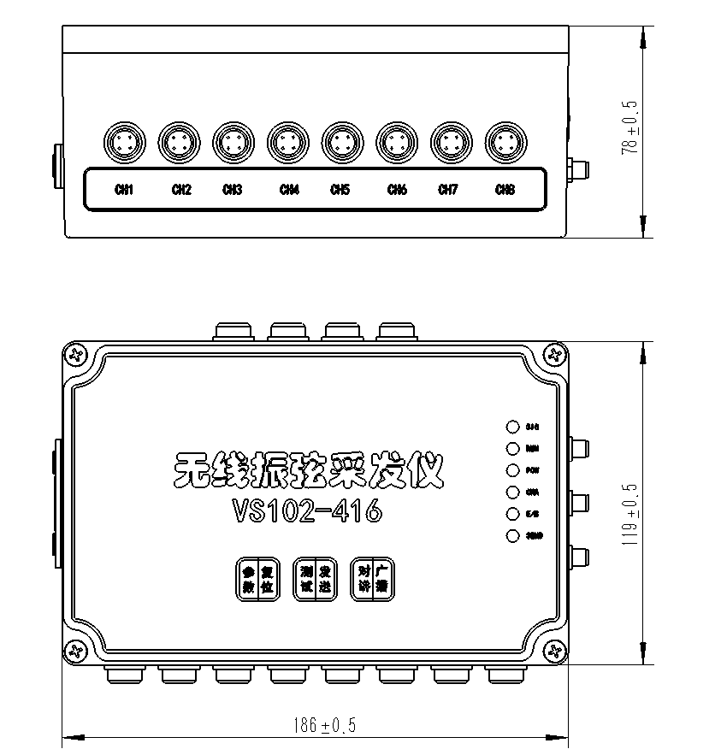设备尺寸 安装尺寸

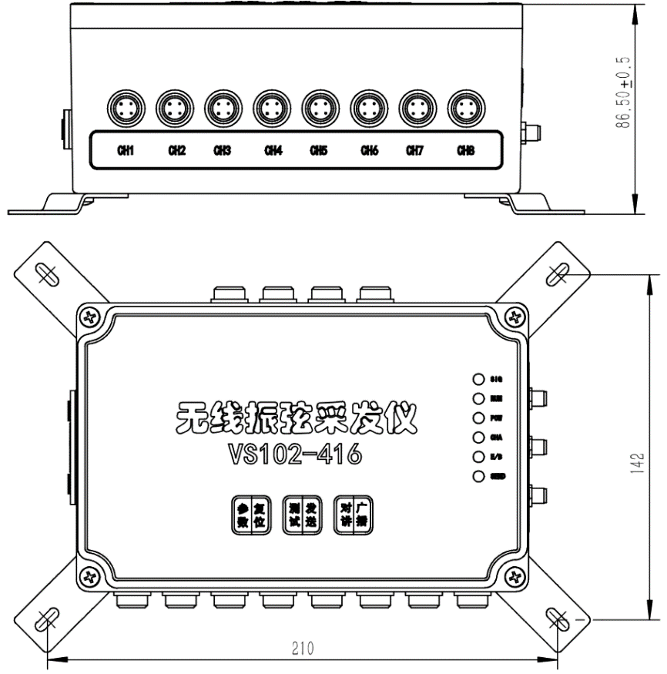

注意事项

* 严格接地

设备电源负极应与大地可靠连接，否则可能导致信号采集噪声过大。

* 防止静电

静电可能使仪器组件和配件严重受损甚至无法使用。

* 正确使用电源

仅使用产品制造商提供的电源线和电源适配器、电池，按照手册说明使用，避免短路、火灾、触电事故。

* 轻拿轻放

使用和运输过程中应防止强震动，不要带电安装和转移设备。

* 严禁水淋

本产品不具备完全的防水能力，严禁以任何形式与水接触，不要长期于露天环境使用。

* 干燥环境存放

长时间放置于潮湿环境中会引起外壳和内部电子部件锈蚀，连接电源前应保证设备外部及内部干燥。

* 注意量程

不要试图连接超过测量量程范围的信号线到传感器接口。

* 不要带电操作

严禁设备工作期间插拔、操作设备物理接口（航空插头），严禁带电插拔SIM卡、U盘。

* 及时更换钮扣电池

内部时钟电池电量低会导致设备无法正常工作，建议每一到两年更换一次。

二、开始使用

2.1设备电源

VS4XX可使用内置电池（默认）也可使用外部电源工作，而VS10X仅可连接外部电源。

特别注意：严禁内置和外部电池（电源）同时使用，严重时短路起火，设备永久损坏。

电源接口有专门的电池充电引线，可连接充电器或者太阳能电池板为设备的电池充电。（请使用配套的充电器或者太阳能电池板）

关于充电电流：（仅VS4XX）打开设备顶盖，通过拨动开关切换充电电流，当为内置电池充电时必须为0.5A档位，当使用外部电池时，根据外部电池容量大小或者电池充电说明切换为0.5A或者2A充电电流。

2.2开机与关机

**2.2.1开机**

本设备有三个开机途径，**手动按键开机**、**自动定时开机**和**信号触发开机**。

* **手动按键开机：**在关机状态，按【ON/OFF】按键，POW指示灯亮，当听到蜂鸣器提示音后松开按键。
* **自动定时开机：**设备根据预设的时间间隔自动开机，完成采发工作后自动关机。
* **信号触发开机：**将开机信号线拉低（GND），等同于手动按下按键。（此功能请咨询后使用）。

注：当设备外部电源移除后，设备内部的时钟仍在运行并试图在预设时间到达时完成自动开机的采发过程，此时若再次连接外部电源,设备会立即自动开机，这是设备正常的工作逻辑，在其完成当次工作后会自动关机。

**2.2.2关机**

本设备有正常工作和参数设置两种工作模式（详见2.5工作模式与工作流程解释说明），当处于正常工作模式时，设备在完成预定的采发工作后自动关机；当处于参数设置模式时，设备永不关机。

**2.2.3版本信息**

VS10X/VS4XX默认通讯速率为115200bps，开机时，经由数字接口输出包含有设备型号和版本信息的字符串，如下所示：

=================== COPYRIGHT INFORMATION ==================  
type: VS4XX  
hwVer: 2.00  
sfVer: 3.00  
copyRight: Copyright(c)2005-2017 HB WINCOM Co. ,Ltd. All Rights Reserved  
site: http://www.winkooo.com

请留意所使用的设备版本信息与本手册是否一致，必要时向我们索取适用的用户手册。

在设备运行期间，您可通过向其发送字符串指令$INFO来获取版本信息。

2.3参数配置工具SETP简介

参数配置工具SETP是专门为VS系列多通道振弦采发仪开发的软件程序，可完成设备内部所有参数的读取和修改工作，也可当做简单的通道数据读取工具来使用。

2.3.1运行配置工具

双击SETP.exe运行程序，如下图所示。

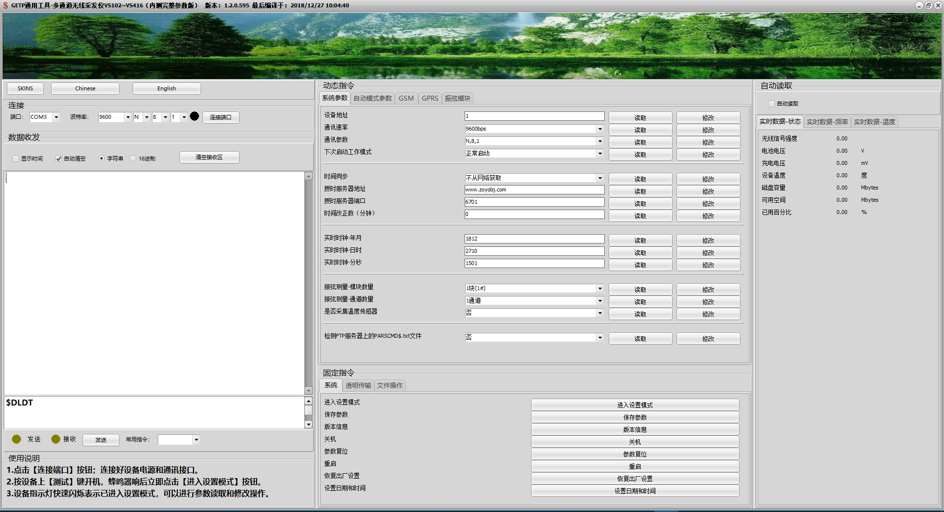

实时数据区

参数配置区

通讯控制区

参数配置工具SETP主界面

2.3.2界面组成

如上图所示，SETP工具由**通讯控制、参数配置、实时数据**三个区域组成

* **通讯控制区：**可完成端口名称和通讯参数的设置工作，连接与断开与设备的数据通讯连接，还可通过接收框和发送框观察与设备的通讯信息。
* **参数配置区：**参数查看与配置的主要操作区域，对参数的操作都在此区域完成。
* **实时数据区：**自动读取设备内部实时采集到的工作状态和传感器数据并显示。

2.4与参数配置工具连接

VS101~VS432设备配备了专门的参数配置工具SETP来完成设备工作参数的查看和修改工作。

2.4.1连接前的准备工作

（1）数据接口与计算机连接

使用标配的通讯线与计算机RS232接口连接。若需基于手机网络发送数据，请在开机前安装SIM卡。若需测量传感器，请在开机前按照接口定义连接传感器。

（2）连接设备电源

使用标配的电源线连接电源，并保证设备为关机状态。若设备连接电源时自动开机，则需要拔掉电源重新连接一次。

（3）打开配置工具SETP

运行SETP.exe程序。

2.4.2连接设备

在主界面左上角【连接】框内选择正确的端口名称和通讯参数（默认为9600,N,8,1），点击【连接端口】按钮。

（4）设备开机

按压设备上的【ON/OFF】按键开机，当SETP收到设备的版本信息后表示SETP工具与设备连接正确。

（5）进入设置模式

设备输出版本信息后3秒内点击【参数配置】区域下半部分【系统】面板内的【进入设置模式】按钮，使设备进入参数设置工作模式(蜂鸣器单响一次，运行指示灯快速闪烁)。只有在此模式下，才能读取和修改设备参数。

2.4.3参数的读取与修改

配置工具的参数配置区列出了与设备工作相关的所有参数项，每个参数项有【读取】和【修改】两个按钮，点击【读取】按钮获得设备的当前参数值，点击【设置】按钮将当前界面显示的值写入设备。

注：参数修改后，必须点击【系统】面板内的【保存参数】按钮才能在下次启动时生效。

2.4.4实时数据读取

当设备处于设置模式时，点击【实时数据】区的【自动读取】复选框，配置工具自动向设备发送数据读取指令，并将设备返回的实时数据更新到此区域显示。

2.4.5U盘参数修改

创建指令配置文件PARSCMD$.txt，在文件内添加$指令，每个指令占用一行。将此文件复制到U盘。(每个参数均可使用一个对应的$指令进行个性，$指令可在配置工具指令发送框中获取，然后根据需要填写到PARSCMD$.txt文件)

将U盘插入设备，开机，设备自动检测U盘内的PARSCMD$.txt文件并执行$指令。

PARSCMD$.txt文件可以复制到U盘根目录，也可以复制到U盘内的设备UDID文件夹，分别用于所有设备和指定UDID的设备。（文件夹名称必须为设备UDID的后6位字符）

例如：上电信息中，显示的设备MCODE=1234567890123456，则UDID文件夹应为“123456”

2.5恢复出厂参数

将所有参数恢复为出厂区预先设定的值。恢复出厂参数有两种途径。

软件途径：通过通讯端口向设备发送$RSTP。

硬件途径：手动按键开机，并保持按下状态10秒以上，直至设备经由RS232输出参数复位成功的提示信息“resetGPars from Facfile...”，然后松开按键。使用硬件复位参数不一定每次都能成功，复位失败时可重新拔插电源重试。

2.5工作模式与工作流程

2.5.1工作模式

VS系列采发仪有两种工作模式，**正常工作模式**和**参数设置**模式。

* **正常工作模式：**也称“**采发模式**”，设备启动后自动完成传感器数据采集和发送工作，然后关机，等待下次定时时间。
* **参数设置模式：**可对设备工作参数进行访问的工作模式，仅在此模式下可以使用配置工具读取和修改设备参数。进入参数设置模式的方法是在设备启动后3秒内点击配置工具界面上的【进入设置模式】按钮。

注：当数据发送方式为“GPRS TCP”时，设备进入设置模式后会一直维持与TCP服务器的连接状态，此时服务器可向其发送远程指令来进行远程参数修改，详见“远程修改参数”章节。

相关参数

|  |  |  |
| --- | --- | --- |
| 参数名称 | 参数选项/值 | 备注说明 |
| 下次启动工作模式 | 正常（默认值） | 正常工作模式 |
| 采发模式（1次）① | 强制进行数据采集和发送一次，并自动修改此参数为正常模式 |
| 设置模式（1次）② | 强制进入参数设置模式一次，并自动修改此参数为正常模式 |
| 采发模式 | 强制进行数据采集和发送，除非修改此参数，否则每次启动均会进行采发工作 |
| 设置模式 | 强制进入参数设置模式，除非修改此参数，否则每次启动均会进入设置模式 |
| 注①：一般用于参数修改完成后的采发效果测试验证  注②：一般用于参数修改完成后再次进入设置模式查看参数保存是否生效 | | |

2.5.2工作流程

在正常工作模式，设备绝大部分时间处于休眠关机状态，仅在预定的时间间隔时自动上电并检测时间参数，判断是否达到数据存储时间或者达到数据发送时间，若未达到预定的时间点则立即再次进入休眠关机状态，若达到预定的时间，则继续进行传感器数据采集、存储以及数据发送工作。

2.6采发时间间隔设置

VS系列无线采发仪在发送监测数据时支持**单条数据**与**多条数据**两种内容。

* 单条数据发送是指在发送时只发送当前采集到的各通道的监测数据；
* 多条数据发送是指在发送时发送自上次发送以来所有存储的未发送过的数据（多个时间点采集并存储的数据）。

单条监测数据相关参数

|  |  |  |
| --- | --- | --- |
| 参数名称 | 参数选项/值 | 备注说明 |
| 时间扫描间隔 | 1~65535 | 单位：分钟，指定每间隔多长时间检测一次时间，以判断是否需要存储数据或者发送数据。 |
| 数据存储间隔 | 1~65535① | 单位：分钟，指定每间隔多长时间启动传感器数据采集并将采集到的数据存储一次。 |
| 数据发送间隔 | 1~60000② | 单位：分钟，指定每间隔多长时间启动一次监测数据发送工作。 |
| 65535 | 启用一次发送多条监测数据机制 |
| 注①：必须是时间扫描间隔的整倍数  注②：必须是数据存储间隔的整倍数 | | |

多条数据打包发送

当“数据发送时间间隔”参数值设置为65535时启动多条数据打包发送功能，此时可通过“多条发送方案”参数来定义如何触发一次多条发送。

|  |  |  |
| --- | --- | --- |
| 参数名称 | 参数选项/值 | 备注说明 |
| 多条发送方案 | 指定条数 | 已经存储的未发送的数据达到指定条数时集中发送一次 |
| 每天 | 每天的固定时间点发送一次 |
| 每周 | 每周的固定时间点发送一次 |
| 每月 | 每月的固定时间点发送一次 |
|  | | |

|  |  |  |
| --- | --- | --- |
| 参数名称 | 参数选项/值 | 备注说明 |
| 数据条数 | 1~65535 | 当发送方案为“指定条数”时有效 |
| 日期值 | 1~7  1~31 | 当发送方案为每周、月时有效，当为每周发送时此值用于指定星期几，用1~7表示周一到周日，当为每月发送时此值用于指定几号 |
| 小时值 | 1~23 | 当发送方案为每天、周、月时有效，用于指定具体发送数据的小时值 |
|  |  |  |

注：数据的多条打包发送只能使用数据协议中的“字符串2.0”协议，且只能设置“数据发送方式”参数为TCP EMAIL或TCP FTP。

2.7数据发送

每次设备启动后会将采集到的传感器数据进行内部存储，并在设置好的时间间隔将数据发送出去，通过修改“数据发送方式”参数，监测数据可由数据接口输出也可经由无线网络发送。在发送监测数据时，可通过修改“数据包协议”参数来设置所发送的数据包的样式。相关参数说明如下：

|  |  |  |
| --- | --- | --- |
| 参数名称 | 参数选项/值 | 备注说明 |
| 数据发送方式 | 串口输出 | 从设备的物理通讯接口输出监测数据 |
| GSM短消息 | 通过手机GSM网络将监测数据发送到指定的手机号码上 |
| TCP | 通过手机GPRS网络将监测数据发送到指定的TCP服务器上① |
| EMAIL | 通过手机GPRS网络将监测数据发送到指定的邮箱地址 |
| FTP | 通过手机GPRS网络将监测数据发送到指定的FTP服务器上① |
| RF射频 | 通过射频无线，将监测数据广播发送到数公里内的接收终端计算机 |
| 注①：可设置为任意服务器地址，也可直接使用设备出厂时已配置的我公司的监测服务器直接查看数据。 | | |

|  |  |  |
| --- | --- | --- |
| 参数名称 | 参数选项/值 | 备注说明 |
| 监测数据包协议 | 16进制协议 | 一般用于发送到TCP服务器时使用，服务器上的监测软件程序可以识别并发布到网页 |
| 字符串协议1.0 |  |
| 字符串协议2.0 | 一般用于发送数据到手机、邮箱或者FTP服务器时使用，可以直观的读取各传感器数值 |

2.7.1发送数据到手机

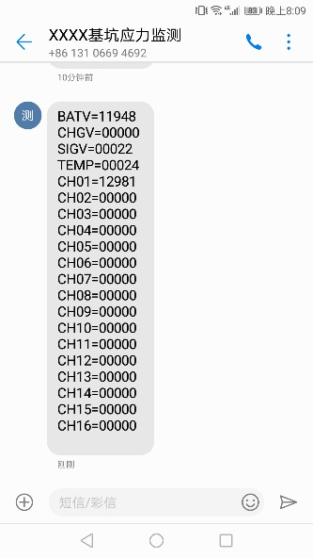参数配置（下列参数位于【参数配置】区域内的【自动模式参数】和【GSM】面板内）

数据发送方式：GSM短消息

数据包协议：字符串2.0

数据中心电话号码1：13012345678

点击【保存参数】按钮，给设备重新上电，按压设备的【测试/发送】键启动一次采发过程。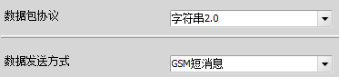

当听到蜂鸣器发送提示音（连续两个短促音）后，手机即接收到一条监测数据。

设备自动关机，以设置好的时间间隔开始循环工作，手机会定时接收到监测数据，如图所示。

2.7.2发送数据到邮箱

参数配置（下列参数位于【参数配置】区域内的【自动模式参数】和【GPRS】面板内）

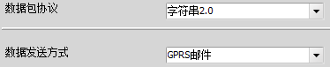数据发送方式：GPRS EMAIL

数据包协议：字符串2.0

接收方邮箱地址：WINCOM_TEST@163.com

邮件标题：VS4XXDatas

点击【保存参数】按钮，给设备重新上电，按压设备的【测试/发送】键启动一次采发过程。

当听到蜂鸣器发送提示音（连续两个短促音）后，指定的邮箱即接收到一条监测数据。

设备自动关机，以设置好的时间间隔开始循环工作，邮箱会定时接收到监测数据，如图所示。

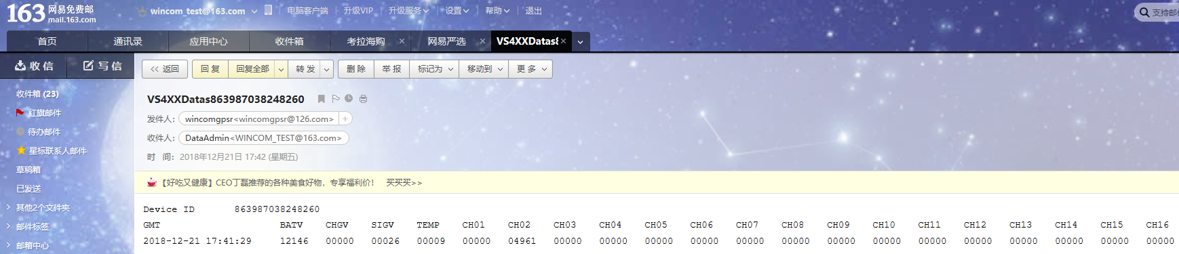

2.7.3发送数据到FTP服务器

参数配置（下列参数位于【参数配置】区域内的【自动模式参数】和【GPRS】面板内）

数据发送方式：GPRS FTP

FTP相关的其它参数可不进行配置，使用我们已经为设备配置好的参数，若您需要使用自己的FTP服务器，按照实际修改服务器地址、端口等参数即可。

点击【保存参数】按钮，给设备重新上电，按压设备的【测试/发送】键启动一次采发过程。

当听到蜂鸣器发送提示音（连续两个短促音）后，FTP服务器即会接收到监测数据。

设备自动关机，以设置好的时间间隔开始循环工作，服务器会定时接收到监测数据。

打开浏览器，输入我们和设备一同提供的FTP服务器地址，弹出用户登录对话框，输入我们提供的用户名和密码，点击【登录】，即可看到与您采购设备相关的所有监测数据。

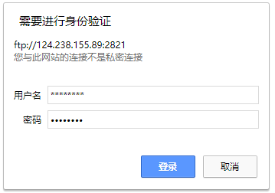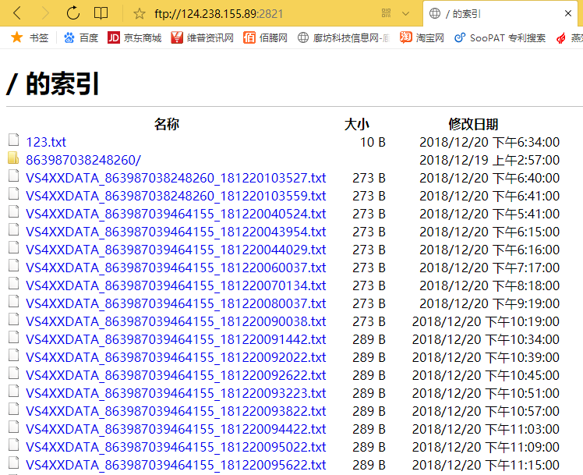

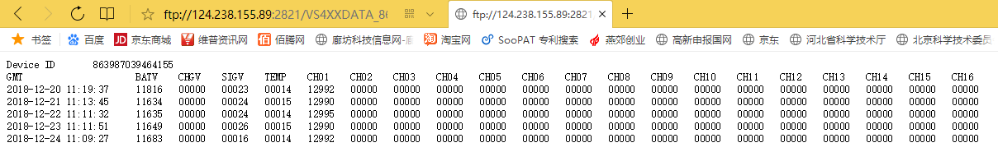

2.7.4发送数据到TCP服务器

参数配置（下列参数位于【参数配置】区域内的【自动模式参数】和【GPRS】面板内）

数据发送方式：GPRS TCP

数据包协议：字符串1.0

TCP相关的其它参数可不进行配置，使用我们已经为设备配置好的参数，若您需要使用自己的TCP服务器，按照实际修改服务器地址、端口等参数即可。

我们为每台设备提供了基于BS架构的在线监测平台，用户无需网站开发即可实现监测数据的网页实时查看，此为收费项目，请与销售人员联系获取网址、用户名和密码。

2.8远程修改参数

本设备支持远程无线修改设备参数功能，可通过短信指令、FTP文件、TCP在线指令三种途径实现。参数修改指令需要参数地址值，参数地址可由配置工具SETP获取，方法是点击工具界面中的任意一个参数的【读取】按钮，点击后，在界面左侧的指令发送文本框内会出现形如“$GETP=AAA#”的指令码，其中的AAA就是此参数的地址值。

***注：请特别注意，以下所述指令中的字母、符号、标点，均为英文字符。***

2.8.1通过短信修改参数

向设备发送参数修改指令，设备在下次采发过程中若收到包含有合法指令的短信时会解析并执行短信内的指令，参数修改完成后会以短信形式回发应答信息。短信指令的格式如下：

$SETP=参数地址,参数值#  
$SETP=参数地址,参数值#  
……

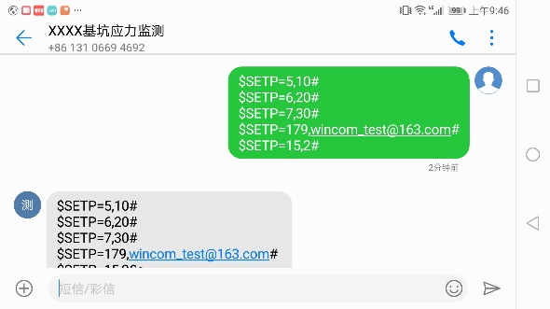

向设备发送>>>

>>>设备应答

短信指令可以同时修改多个参数，编辑短信时每一个参数单独写一行。

注：仅被设置为“数据中心电话号码”的手机号码发出的为合法指令，其它手机号码发送的任何短消息会被设备忽略。

2.8.2通过FTP文件修改参数

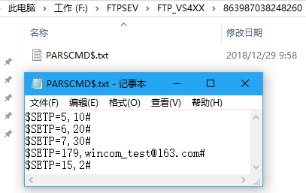可以通过设备的参数“检测服务器上的PARSCMD$.txt文件”来控制是否在每次数据发送完成后检测FTP服务器上的参数修改文件并执行文件内的参数修改指令。若设置此参数值为“是”，则设备在发送完数据后会主动连接FTP服务器参数指定的地址，并在FTP服务器上检索是否有针对此设备的参数修改文件，若有则下载后执行，并在执行完毕后删除FTP服务器上的文件。FTP参数修改文件内容如下：

$SETP=参数地址,参数值#  
$SETP=参数地址,参数值#  
……

参数修改文件可以写多行，每行对应一个要修改的参数。

注：参数修改文件应命名为“PARSCMD$.txt”，并放置在FTP服务器上的设备IMEI文件夹内。IMEI是一个15位唯一识别码，每台设备均不同，从设备启动信息中可获取设备的IMEI识别码。

2.8.3通过TCP服务器修改参数

设备在每次发送数据完成后会连接预设的TCP服务器，并保持连接，保持连接状态的时长由“TCP在线时长”来设置，单位为秒，若设置此参数值为0表示不使用此功能。在设备与TCP服务器连接后，服务器可以向设备发送任意指令来远程读取或修改设备参数。

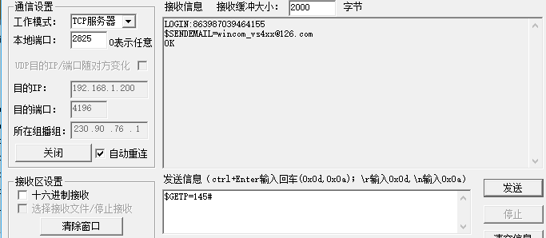

向设备发送无线TCP指令

设备返回的应答

当设备接收到TCP服务器的指令后，其在线时长会顺延，即：若服务器一直保持与设备的通讯交互，则设备会一直保持在线状态。

2.9存储数据导出

2.9.1内部存储器

设备工作过程中，定时采集到的数据保存于设备内部文本文件内，可使用专用工具FileSYNC通过RS232接口进行文件下载，操作十分简单，如下图示。

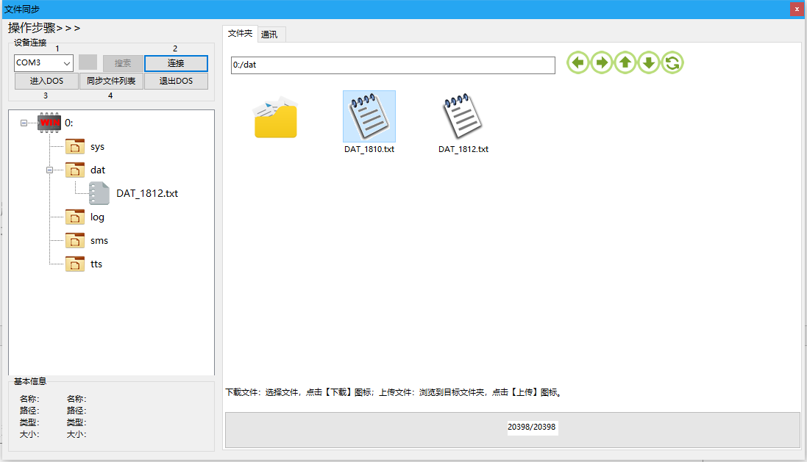

选择要下载的文件

点击下载图标

2.9.2外部存储器-U盘

每次开机时，设备会自动检测是否有U盘插入，发现U盘后会自动将设备内部存储的数据同步复制到U盘，使用U盘可以有两种方式。

（1）U盘始终与设备连接，这种方式下，设备每启动一次，自动向U盘增加一条数据。

（2）设备不插入U盘，在需要时将U盘插入设备，手动按键开机，设备向U盘复制所有存储于设备内部的数据，当听到蜂鸣器提示音后表示数据同步完成。

三、常见问题

3.1无法开机

（1）检查电源连接是否正确，电压范围应为DC10~24V，输出能力不低于2A，正负极连接正确。若电池极性接反，即便未进行过开机操作也会导致设备永久性损坏。

（3）若使用电池供电，则应在保持开机按键按下状态时测量电池电压是否过低。

7.2无法通讯

（1）检查数字接口类型及连接是否正确，本设备有RS232和RS485两种接口，上位机应使用正确的接口连接方可正常通讯。

（2）检查接线线序是否正确。

（3）通讯速率不匹配，尝试使用不同的通讯速率进行收发测试。

7.3自动模式失效

（1）尝试手动开机并检查日期时间是否正确，若日期时间不正确则应更换内部钮扣电池。

（2）检查与自动模式相关的时间寄存器数值设置是否正确，注意数据单位。

7.4振弦传感器频率值为0

（1）未连接传感器或接触不良，或者传感器线路已断路或短路，请断开传感器连接后测量传感器电阻值是否正常（大部分振弦传感器的线圈电阻在100~2kΩ之间）。

（2）激励方法不正确，某些传感器必须使用特定的激励方法方可起振，必要时请联系我们的技术人员。

7.5振弦传感器频率值不稳定

（1）缩短传感器与设备的线缆长度，或者改用电阻率较低的带有良好屏蔽性能的线缆。

（2）设备外壳或者电源负端子必须与大地（地线）可靠连接。

（3）更换线性电源供电或者使用电池供电并断开任何与交流电相关的线路。

（4）断开除振弦传感器以外所有连接（其它各类的传感器、电源输出负载等），必要时仅连接单个传感器，以排除不同传感器之间的串扰。

（5）检查测量系统（本设备、线缆、传感器）周围是否存在强电磁干扰和大型交流设备（如：配电框、电机、大型工程设备、无线电等）。

（6）某些传感器返回信号十分微弱，极易受到其它通道激励信号的影响，会导致此通道数据接近于其它通道。建议更换传感器厂商，或咨询我们获得推荐的传感器型号。

7.6不能使用手机网络发送无线数据

（1）检查SIM卡是否欠费。

（2）设备的信号是否正常。

（1）若使用短消息发送，请确认SIM是否支持短信功能并开通了短信业务。

（2）若使用GPRS发送，请使用第三方工具检验服务器地址及端口是否可以正常访问。

河北稳控科技有限公司

通讯地址：河北省燕郊开发区创业大厦12层

联系电话：400-096-5525 0316-3093523

官方网址：[www.winkooo.com](http://www.winkooo.com)

邮箱：[INFO@GEO-INS.COM](mailto:INFO@GEO-INS.COM) [INFO@GEO-EXPLORER.CN](mailto:INFO@GEO-EXPLORER.CN)